Выпуск № 4 «ДОШКОЛЁНОК» Дата выпуска: 20.12. 2021 года
Газета муниципального бюджетного дошкольного образовательного учреждения «Детский сад № 7 города Усолье – Сибирское Иркутской области»
выходит 1 раз в месяц с 15.09.2013года.
Пусть всегда у вас будет воздух, чтобы дышать, огонь чтобы греться,
вода чтобы пить и земля, чтобы на ней жить.

Здравствуй, здравствуй Новый Год! История новогодней ёлки в России.
Обычай новогодней ёлки в России берёт своё начало с Петровской эпохи. Согласно царскому указу от 20 декабря 1699 г., впредь предписывалось вести летоисчисление не от Сотворения мира, а от Рождества Христова, а день «новолетия», до того времени отмечавшийся на Руси 1 сентября, «по примеру всех христианских народов» отмечать первого января. Был издан по такому случаю указ, а также рекомендации по проведению новогоднего празднования. В честь такого события было велено пускать ракеты, огни зажигать и украсить столицу хвоей: «По большим улицам, у нарочитых домов, пред воротами поставить некоторые украшения от деревьев и сосновых, еловых и можжевеловых ветвей против образцов, каковы сделаны на Гостином Дворе». А «людям скудным» предлагалось «каждому, хотя по деревцу или веточке на ворота или над храминою своей поставить …и стоять такому убранству в первый день января». Однако к будущей рождественской ёлке указ Петра имел косвенное отношение: украшения из хвои предписано было устанавливать не в помещении, а снаружи дома – на воротах, крышах трактиров, улицах и дорогах. А значит, ёлка была частью городского пейзажа, а не украшением интерьера. После смерти Петра его указ был основательно забыт. Однако ёлка как новогоднее дерево сначала появилось только в домах петербуржцев. Большинство знати ёлки не ставили. В провинции ёлки появляются в основном в городах. К середине 19 века обычай прочно вошел в жизнь российской столицы. Само дерево стало называться рождественским, а потом и просто ёлкой. Даже сам праздник стали называть «ёлка»: «пойти на ёлку, устроить ёлку, пригласить на ёлку». На первых порах нахождение ёлки в доме ограничивалось одним вечером. К ветвям дерева прикреплялись свечи, на ёлке развешивали лакомства, украшения, под ней раскладывали подарки, которые, как и саму ёлку готовили в строгом секрете. Прошло много лет, изменилось отношение к ёлке, к празднику и сегодня - это самый любимый и долгожданный праздник каждой семьи! К нему готовятся заранее все – и взрослые и дети! Его ждут, любят, мечтают – и это по - настоящему большая радость и чудо!
1.

КОНСУЛЬТАЦИЯ ДЕФЕКТОЛОГА: «В ИГРЫ ИГРАЕМ – РЕЧЬ РАЗВИВАЕМ».
Несомненно, невозможно себе представить современное развитие общества без информационно - коммуникационных технологий. Бесспорно, что владеть компьютером должен каждый образованный человек. ПК быстро входит в жизнь и наших с вами детей.
Ребенок и он-лайн игры – явление в современном обществе привычное, но полезное ли? Использование компьютера – еще одна сфера, где можно успешно сочетать получение полезных знаний с развитием индивидуальных возможностей каждого ребенка. Развивающие игры он-лайн помогут вашему малышу провести время с пользой и с интересом. Говоря об использовании компьютера детьми дошкольного возраста, встает вопрос о сохранении здоровья и зрения. Вопрос о "засиживании" за компьютером актуален. Разумно сделать ограничения занятий с ПК по времени
• 5 лет – не более 7 минут; • 6 лет – 10 минут; • 7-9 лет – 15 минут;
Вами могут быть собраны презентации по лексическим темам, по автоматизации звуков, по обучению грамоте, а также физминутки, пальчиковые гимнастики, тренажёры для глаз и многое другое. Сейчас мы расскажем вам о некоторых.
Логопедические распевки. Основной принцип – тесная связь речевого материала с музыкой и движением. Тексты песенок вызывают у детей интерес, создают радостное настроение, впечатления делают эмоционально богаче, помогают легче преодолеть комплексы и речевые нарушения.
Обучающие презентации. «Презентация - это - обучающий мини мультик, это электронная звуковая книжка с красивыми картинками, это отличное пособие для мам рассказать своему ребенку об окружающем мире так, как она сама его видит, не выходя из дома и не летая в дальние страны». Применение обучающих мультимедийных презентаций позволяет повысить эффективность процесса обучения и развития ребенка, открывает новые возможности образования.
В разделе «Обучение чтению и счёту» Вы найдёте простые, но эффективные игры, которые легко помогут выучить дошкольнику буквы, цифры, научиться читать и считать. Там предлагаются картинки-раскраски по различным лексическим темам, которые отрабатываются на логопедических занятиях в детских садах. Вы вместе с детьми можете распечатать и раскрасить эти картинки, а затем вклеить их в тетрадь, закрепляя тем самым словарь по этой теме.
Онлайн-игра «Алфавит-раскраска» - игра помогает запомнить названия букв русского алфавита, тренирует в подборе слов на заданную букву, развивает фонематическое восприятие.
Онлайн-игра «Фонетическая раскраска» - игра помогает в развитии фонематического восприятия, формирует навык выделения звука в слове, помогает научиться производить фонетический анализ слова.
Ребёнок выбирает звук, слышит его и видит на экране 4 картинки. Названия некоторых картинок содержат выбранный звук, их можно раскрашивать, щелкая на отдельные части картинки кисточкой. Названия других картинок не содержат выбранный звук, при попытке их раскрасить будет раздаваться звуковой сигнал.
Уважаемые родители!
Вашему вниманию предлагаются интернет-ресурсы для дошкольников:
www.logozavr.ru - сайт детских обучающих и развивающих компьютерных игр, которые могут использоваться в образовательных учреждениях и дома: пазлы, раскраски, ребусы, судоку, японские кроссворды, пасьянсы и другие головоломки, развивающие восприятие, внимание, зрительную память, логическое мышление;
www.adalin.mospsy.ru - развивающие пособия и CD-диски для детей дошкольного и младшего школьного возраста;
2.
www.igraemsa.ru - детский портал “Играемся” - развивающие компьютерные игры;
www.viki.rdf.ru - детские электронные презентации и клипы;
www.viki.rdf.ru - компьютерная программа для развития детей;
www.doktorpapa.ru - развивающий игры для детей он-лайн;
www.yooooo.ru - игры для детей;
www.babylessons.ru - детские развивающие игры;

Помните! Компьютер не заменит живого общения, игры с ребенком, но может стать помощником при соблюдении временных интервалов.

КОНСУЛЬТАЦИЯ ПСИХОЛОГА: «Книга лучший друг ребенка».
«Чтение – это один из истоков мышления и умственного развития».
(В.А. Сухомлинский)
Одной из важных задач знакомства детей с художественной литературой – это воспитание интереса и любви к книге, умение слушать и понимать художественный текст.
Книга вводит ребенка в мир человеческих чувств: радостей, страданий, отношений, побуждений, мыслей, поступков, характеров. Книга раскрывает человеческие и духовные ценности.
Задача взрослого – открыть ребенку то чудо, которое носит в себе книга, то наслаждение, которое доставляет погружение в чтение.
С самого маленького возраста малышам с особыми образовательными потребностями нужно читать как можно больше книг. Очень важно, чтобы ребенок полюбил это занятие. Книга может заинтересовать, как мальчишек, так и девчонок, главное найти такой вариант, который понравится ребенку.
Учеными установлено, что ребенок, которому систематически читают, накапливает богатый словарный запас.
Читая вместе с мамой, ребенок активно развивает воображение и память.
Именно чтение выполняет не только познавательную, эстетическую, но и воспитательную функцию. Поэтому, родителям необходимо читать детям книжки с раннего детства.

Для того чтобы ребенок полюбил книгу, родителям нужно сильно потрудиться.
Советы для родителей.

- Чаще говорите детям о ценности книги;
- Воспитывайте бережное отношение к книге, демонстрируя книжные реликвии в своей семье;
- Вы главный пример для ребенка, и если хотите, чтобы ваш ребенок читал, значит, стоит тоже некоторое время проводить с книгой;
- Посещайте вместе библиотеку, книжные магазины;
- Покупайте книги яркие по оформлению и интересные по содержанию;
- Радуйтесь успехам вашего ребенка, а на ошибки не заостряйте внимание;
- Обсуждайте вместе прочитанную книгу среди членов семьи;
- Рассказывайте ребенку об авторе прочитанной книги;
- По возможности чаще устраивайте семейные чтения.

Чтение для детей должно стать ежедневной привычкой, стать необходимостью.

3.

Наши будни:
Как способ воспитания интереса и любви к чтению у детей на протяжении уже многих лет существует социальное партнерство нашего ДОУ и детской библиотеки, которая находится в нашем дворе. Дети, заражаясь атмосферой книг, интересных фактов и мыслей, невольно переносят свой энтузиазм на родителей, как бы исподволь привлекая к чтению даже самых заядлых любителей компьютера и телевизора. Совместно с библиотекой ежемесячно проводятся совместные мероприятия в подготовительной группе, от которых впечатление у детей остается на долгое время и после чего дети дома упрашивают родителей и не дают покоя своими вопросами: «Мама, почитай мне!», «Мама, давай запишемся в библиотеку, там знаешь, как здорово!», «Мама, а какая твоя любимая книга?».
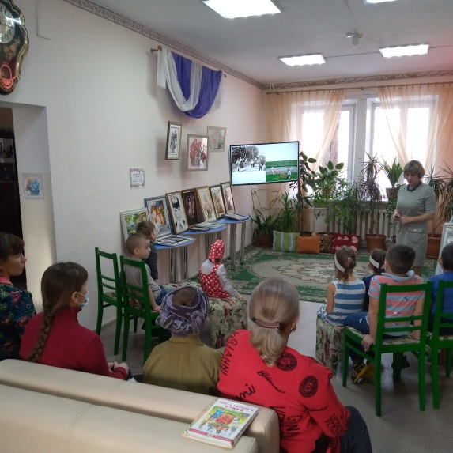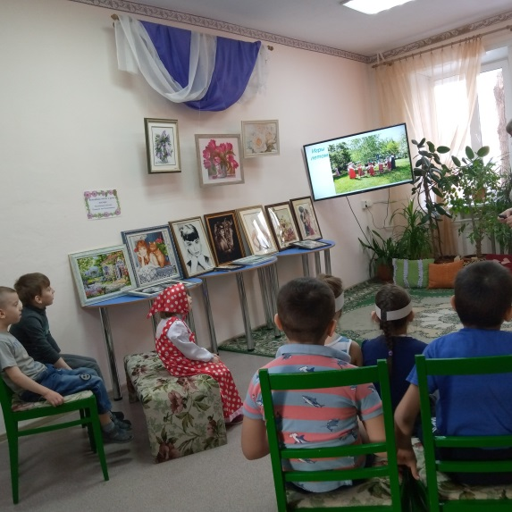
Под руководством педагогов подготовительной группы «А» детьми была подготовлена сказка 12 месяцев и представлена в рамках плана работы на открытом мероприятии в библиотеке. Детям было очень интересно, занятно, познавательно и интересно.

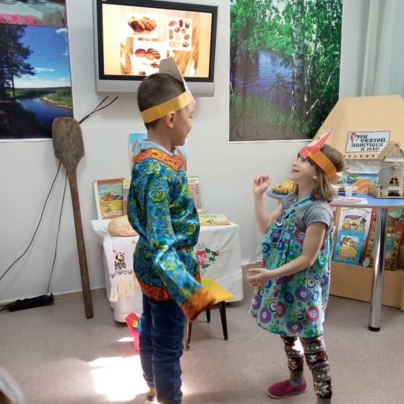
С днем рождения поздравляем
в декабре наших воспитанников!

1. Гильманова Илью
2. Шуляк Арсения
Счастья, радости желаем!
И желаем мы друзей,
Чтобы было веселей!
И желаем мы улыбок,
Чтобы грусть быстрей ушла,
Чтобы солнышко светило,
И не гасло никогда.

Выпуск подготовили:
Т.Г.Семенова
Н.В.Исмаилова
4.

Выпуск подготовили:
Т.Г.Семенова
Н.В.Исмаилова
4.

Выпуск подготовили:
Т.Г.Семенова
Н.В.Исмаилова
4.

Выпуск подготовили:
Т.Г.Семенова
Н.В.Исмаилова
4.

Выпуск подготовили:
Т.Г.Семенова
Н.В.Исмаилова
4.

Выпуск подготовили:
Т.Г.Семенова
Н.В.Исмаилова
4.

Выпуск подготовили:
Т.Г.Семенова
Н.В.Исмаилова
4.

«ПОЗДРАВЛЯЙ-КА!»
Выпуск подготовили:
Т.Г.Семенова
Н.В.Исмаилова
4.

Счастья, радости желаем!
И желаем мы друзей,
Чтобы было веселей!
И желаем мы улыбок,
Чтобы грусть быстрей ушла,
Чтобы солнышко светило,
И не гасло никогда.

